301系列读头连接

读头连接
1．读头接口定义
S301系列门禁机读头接口功能定义如下：
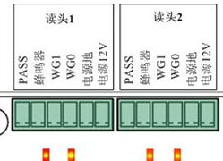
读头通讯指示
电源12V：输出12V电源正极，给读头供电；
地：输出12V电源负极；
WG0：读头与控制器维根通讯数据线；
WG1：读头与控制器维根通讯数据线；
蜂鸣器：控制器提供给读头的反馈信号控制线，可以控制读头蜂鸣器发声；
PASS：控制器提供给读头的反馈信号控制线，可以控制读头LED发光。
控制器根据刷卡结果，可以通过蜂鸣器和PASS两条控制信号，分别控制读头蜂鸣器发声和LED灯发光，以提示刷卡结果，方便使用。
2．读头接线方法
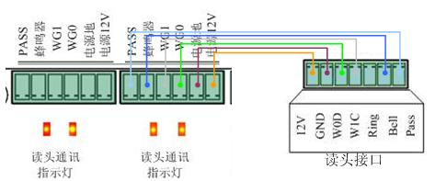
将读头与控制器按照下图所示方法，连接即可。

当读头有数据信息上传给控制器主板时，主板上两个读头通讯指示灯会闪烁，分别代表数据线W0和W1有数据信息。
3．线材要求
8芯22AWG以上屏蔽双绞网线；
4．注意事项
连线截面积需要0.22平方毫米以上，最长不可以超过100米；
数据线WG0和WG1需要使用一对双绞线（绿与绿白），以提高通讯抗干扰能力；
用一对双绞线（橙与橙白）用作12V电源线给读卡器供电。屏蔽层与一对双绞线（棕与棕白）用做电源地。
另一对双绞线（兰与兰白）分开，分别用来连接蜂鸣器和PASS。
市面一般的网线实际线径都达不到标称值规格要求，线经过细，千米长度电阻值远大于标称值，而且不同颜色的线阻值差别也大，使得导电性能大大降低，以至不能使用。标准情况下24AWG铜芯线径0.511mm，300米（一箱）单根线阻值27.3Ω，22AWG铜芯线径0.643mm, 300米（一箱）单根线阻值16.6Ω。
如果使用不合格的线，线材阻值过大，将严重影响控制器给读头供电和通讯信号的传输。

